**МИНОБРНАУКИ РОССИИ**

**САНКТ-ПЕТЕРБУРГСКИЙ ГОСУДАРСТВЕННЫЙ**

**ЭЛЕКТРОТЕХНИЧЕСКИЙ УНИВЕРСИТЕТ**

**«ЛЭТИ» ИМ. В.И. УЛЬЯНОВА (ЛЕНИНА)**

**Кафедра вычислительной техники**

**ОТЧЁТ**

**по лабораторной работе №2**

**по дисциплине «Программирование в среде .NET»**

**Тема: “Разработка слоя бизнес-логики приложения”**

|  |  |  |
| --- | --- | --- |
| Студент гр. 6305 | ___________________ | Буракаев Д. А. |
| Преподаватель | ___________________ | Пешехонов К. А. |

Санкт-Петербург

2020

**Содержание**

**Цель работы** 2

**Задание** 3

**Ход работы** 3

**Тема приложения** 4

**Транспортные объекты** 4

**Бизнес-логика** 6

**Модуль-тесты** 10

**Вывод** 16

# **Цель работы**

Целью данной лабораторной работы является формулирование темы проекта, реализация слоя бизнес-логики.

# **Задание**

1. Сформулировать тему проекта приложения ASP.NET Core 3 WebAPI.

2. Реализовать слой бизнес-логики.

3. Покрыть слой бизнес-логики модульными тестами.

# **Ход работы**

## **Тема приложения**

В качестве модели проекта для реализации приложения была выбрана «*Билетная касса*».

Приложение должно реализовывать функционал редактирования списков текущих премьер, заказов от пользователя.

## **Транспортные объекты**

В ходе выполнения лабораторной работы была написана программа на языке *C#*, вычисления и обработка данных в которой происходит несколькими функциональными слоями. В качестве объектов, транспортируемых между этими слоями (**DTO**) были реализованы следующие классы:

1. *QuestDTO.cs*:

namespace BLL.DTO

{

public class QuestDTO

{

public int Id { get; set; }

public string Name { get; set; }

public string Description { get; set; }

public int PlayersLimit { get; set; }

public double Price { get; set; }

public int Duration { get; set; }

}

}

Класс содержит описание актуального киносеанса.

1. *ReservDTO.cs*

namespace BLL.DTO

{

public class ReservDTO

{

public int Id { get; set; }

public QuestDTO Quest { get; set; }

public string DateTimeSections { get; set; }

public double Cost { get; set; }

}

}

Класс содержит описание заказа билета на пермьеру.

Экземпляры объектов размечаются от доменных объектов *Quest* и *Reserv* в модуле *AutoMapperConfig.cs*:

namespace BLL.DTO

{

public class ReservDTO

{

public int Id { get; set; }

public QuestDTO Quest { get; set; }

public string DateTimeSections { get; set; }

public double Cost { get; set; }

}

}

Помимо этого, в директории *Infrostructure* присутствует вспомогательный модуль *ConnectionModule.cs*, позволяющий более ясно осуществлять связку интерфейсов (инъекцию зависимостей) с **EF**-слоем:

using DAL.Interfaces;

using DAL.Repositories;

using Ninject.Modules;

namespace BLL.Infrastructure

{

public class ConnectionModule : NinjectModule

{

private string connectionString;

public ConnectionModule(string connection)

{

connectionString = connection;

}

public override void Load()

{

Bind<IUnitOfWork>().To<EFUnitOfWork>().WithConstructorArgument(connectionString);

}

}

}

## **Бизнес-логика**

Слой **BLL** ответственен за основную логику разрабатываемого приложения, а также за работу со слоем доступа к данным (Data Access Layer, **DAL**) и слоем представления данных.

Реализуем два интерфейса сервисов, ответственных за обработку ранее обозначенных ключевых объектов:

*QuestSevice.cs*

using AutoMapper;

using BLL.DTO;

using BLL.Interfaces;

using DAL.Entities;

using DAL.Interfaces;

using System;

using System.Collections.Generic;

using System.Linq;

namespace BLL.Services

{

public class QuestService : IQuestService

{

IUnitOfWork Database { get; set; }

public QuestService(IUnitOfWork uow)

{

Database = uow;

}

public QuestDTO Find(int id)

{

return Mapper.Map<Quest, QuestDTO>(Database.Quests.Get(id));

}

public IEnumerable<QuestDTO> GetAll()

{

return Mapper.Map<IEnumerable<Quest>, List<QuestDTO>>(Database.Quests.GetAll());

}

public void Dispose()

{

Database.Dispose();

}

public IEnumerable<QuestDTO> Find(Func<QuestDTO, bool> predicate)

{

return GetAll().Where(predicate);

}

public IEnumerable<QuestDTO> FilterResults(int players, int duration, int price)

{

IEnumerable<QuestDTO> quests = GetAll();

quests = quests.Where(x => x.PlayersLimit <= players);

quests = quests.Where(x => x.Price <= price);

quests = quests.Where(x => x.Duration <= duration);

return quests;

}

}

}

*ReservationService.cs*

using AutoMapper;

using BLL.DTO;

using BLL.Interfaces;

using DAL.EF;

using DAL.Entities;

using DAL.Interfaces;

using DAL.Repositories;

using System;

using System.Collections.Generic;

using System.Linq;

using System.Text;

using System.Threading.Tasks;

namespace BLL.Services

{

public class ReservationService : IReservationService

{

IUnitOfWork Database { get; set; }

public ReservationService(IUnitOfWork uow)

{

Database = uow;

}

public IEnumerable<string> GetTimeSections(QuestDTO quest, DateTime date)

{

List<string> list = new List<string>();

List<string> exTime = new List<string>();

int startTime = 8;

int endTime = 20;

for (int i = startTime; i < endTime; i += quest.Duration)

{

string time = DateTime.Parse(i + ":00").ToShortTimeString();

string newDateTimeSection = date.ToShortDateString() + " " + time;

var find = Database.Reserves.Find(x => x.Quest.Id == quest.Id).

Intersect(Database.Reserves.Find(x => x.DateTimeSection == newDateTimeSection));

if (find != null)

foreach (var el in find)

exTime.Add(el.DateTimeSection.Split(' ')[1]);

list.Add(time);

}

return list.Except(exTime);

}

public IEnumerable<ReservDTO> GetAll()

{

return Mapper.Map<IEnumerable<Reserv>, List<ReservDTO>>(Database.Reserves.GetAll());

}

public void Add(ReservDTO entity)

{

if (entity == null || entity.Quest == null)

throw new ArgumentNullException();

Database.Reserves.Create(new Reserv

{

Quest = Database.Quests.Get(entity.Quest.Id),

DateTimeSection = entity.DateTimeSections,

Cost = entity.Cost

});

Database.Save();

}

public void Dispose()

{

Database.Dispose();

}

public bool VerifyCertificateCode(string code)

{

List<string> codes = new List<string>

{

"QWERTY",

"DFHDSE",

"Q6N8DF",

"FF7KK0",

"ANNNNA"

};

return codes.Contains(code.ToUpper()) ? true : false;

}

}

}

## **Модуль-тесты**

Для создания модульных тестов (unit tests) используется фрэймворк *NUnit* - наиболее популярный фрэймворк для unit-тестирования приложений на платформе .NET, позволяющий быстро написать и автоматически проверить модульные тесты. Помимо этого, для создания мок-объектов при тестировании используется фреймворк Moq.

*QuestServiceTest.cs*

using AutoMapper;

using BLL.Interfaces;

using BLL.Services;

using DAL.Entities;

using DAL.Interfaces;

using Moq;

using NUnit.Framework;

using System;

using System.Collections.Generic;

using System.Linq;

using System.Runtime.InteropServices;

using System.Text;

using System.Threading.Tasks;

namespace QuestRoomBLL.Tests

{

[TestFixture]

public class QuestServiceTest

{

private IQuestService questService;

private Mock<IUnitOfWork> uow;

private Mock<IRepository<Quest>> questRepository;

static QuestServiceTest()

{

try

{

BLL.Infrastructure.AutoMapperConfig.Initialize();

}

catch { }

}

[SetUp]

public void Load()

{

uow = new Mock<IUnitOfWork>();

questRepository = new Mock<IRepository<Quest>>();

uow.Setup(x => x.Quests).Returns(questRepository.Object);

questService = new QuestService(uow.Object);

}

[Test]

public void GetAll_TryToGetSomeList_ShouldRepositoryCallOnce_ShouldReturnNotNullList()

{

//arrange

questRepository.Setup(x => x.GetAll()).Returns(new List<Quest>() { });

//act & assert

Assert.IsNotNull(questService.GetAll());

questRepository.Verify(x => x.GetAll(), Times.Once);

}

[Test]

public void Dispose()

{

Assert.DoesNotThrow(questService.Dispose);

}

[Test]

public void Find_TryToGetNullValue_ShouldThrowException()

{

//arrange

questRepository.Setup(x => x.Get(It.IsAny<int>())).Returns<Quest>(null);

// act & assert

Assert.IsNull(questService.Find(It.IsAny<int>()));

}

[Test]

public void Find_TryToGetValue_ShouldReturnSomeValue()

{

//arrange

var lot = new Quest { Name = It.IsAny<string>(), Price = It.IsAny<double>(), Description = It.IsAny<string>() };

uow.Setup(x => x.Quests.Get(It.IsAny<int>())).Returns(lot);

// act & assert

Assert.IsNotNull(questService.Find(It.IsAny<int>()));

}

[Test]

public void Find()

{

// act & assert

Assert.IsNotNull(questService.FilterResults(It.IsAny<int>(), It.IsAny<int>(), It.IsAny<int>()));

}

[Test]

public void Find_TryToGetValueByPredicate_ShouldReturnSomeValue()

{

questRepository.Setup(s => s.Find(It.IsAny<Func<Quest, bool>>()))

.Returns((Func<Quest, bool> expr) => new List<Quest>());

questService.Find(x => x.Name == "name");

uow.VerifyAll();

}

}

}

*ReservationServiceTest.cs*

using BLL.DTO;

using BLL.Interfaces;

using BLL.Services;

using DAL.Entities;

using DAL.Interfaces;

using Moq;

using NUnit.Framework;

using System;

using System.Collections.Generic;

namespace QuestRoomBLL.Tests

{

[TestFixture]

public class ReservationServiceTest

{

private IReservationService reservationService;

private Mock<IUnitOfWork> uow;

private Mock<IRepository<Reserv>> reservRepository;

static ReservationServiceTest()

{

try

{

BLL.Infrastructure.AutoMapperConfig.Initialize();

}

catch { }

}

[SetUp]

public void Load()

{

uow = new Mock<IUnitOfWork>();

reservRepository = new Mock<IRepository<Reserv>>();

uow.Setup(x => x.Reserves).Returns(reservRepository.Object);

reservationService = new ReservationService(uow.Object);

}

[Test]

public void GetAll_TryToGetSomeList_ShouldRepositoryCallOnce_ShouldReturnNotNullList()

{

//arrange

reservRepository.Setup(x => x.GetAll()).Returns(new List<Reserv>() { });

//act & assert

Assert.IsNotNull(reservationService.GetAll());

reservRepository.Verify(x => x.GetAll(), Times.Once);

}

[Test]

public void Add_TryToCreateNullValue_ShouldThrowException()

{

// act & assert

Assert.Throws<ArgumentNullException>(() => reservationService.Add(null));

}

[Test]

public void Add_TryToCreateElementWithNullQuest()

{

//arrange

var reserv = new ReservDTO { Quest = null };

uow.Setup(x => x.Quests.Get(It.IsAny<int>())).Returns<Quest>(null);

//assert

Assert.Throws<ArgumentNullException>(() => reservationService.Add(reserv));

}

[Test]

public void Add_TryToAdd_ShouldRepositoryCreateOnce()

{

//arrange

var reserv = new ReservDTO { Cost = It.IsAny<double>(), Quest = new QuestDTO { Name = It.IsAny<string>() } };

uow.Setup(x => x.Quests.Get(It.IsAny<int>())).Returns(new Quest { Name = It.IsAny<string>() });

// act

reservationService.Add(reserv);

//assert

reservRepository.Verify(x => x.Create(It.IsAny<Reserv>()), Times.Once);

}

[Test]

public void Dispose()

{

Assert.DoesNotThrow(reservationService.Dispose);

}

}

}

Убедимся в том, что тестирование происходит корректно:

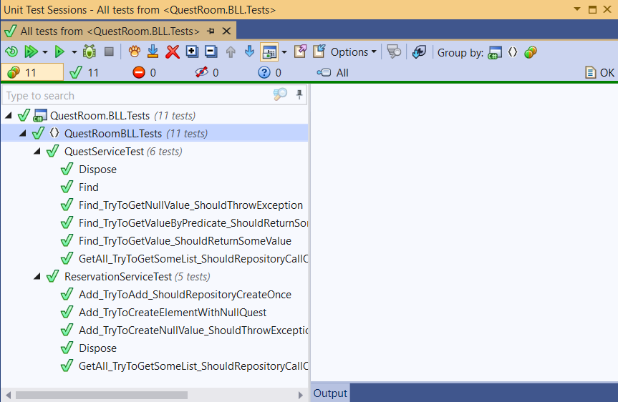

*Рис 1. Результаты тестирования модулей*

# **Вывод**

В ходе выполнения лабораторной работы была сформулирована тема проекта, реализован слой бизнес-логики приложения на языке *C#*.